Izpis Aneksa za napredovanje po 01.01.2025 (JS)
MJU je na svoji spletni strani objavil dve obliki Aneksa za napredovanja po 01.01.2025. Posledično smo v programu Plače pripravili obe obliki (napredovanje za 1 PR in pospešeno napredovanje). Potrebujete verzijo programa Plače 22.5.2025 ali novejšo ter preko menija 5.F.A osvežitev formul.
Za prevzem novih objavljenih aneksov o napredovanju na podlagi petega odstavka 25. člena ZSTSPJS v meniju 5.D.1. Nastavitev poljubnega obrazca, uporabite tipko Uvoz oblik izpisov. Pred izpisom aneksa je potrebno imeti plačo za maj shranjeno in nato narejeno novo prevedbo plače. Podatke nove prevedbe vnesete preko menija 2.D, opcija je tudi uvoz podatkov iz MJU excela. Lahko jih vnesete tudi ročno, ali preko menija 2.D ali preko menija 2.1.
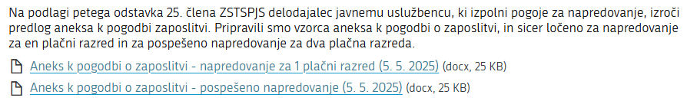
Za namen izpisa aneksa o pospešenem napredovanju sta v podatkih delavca na zavihku obračun na posameznih delovnih mestih bili dodani polji DS2-Številka aneksa o pospešenem napredovanju in DT2-Datum sklepa o pospešenem napredovanju.
Ker gre pri napredovanjih za posameznega delavca, ki ima lahko tudi več delovnih mest in je potrebno na aneksu prikazati podatke predhodne plače in nove prevedene plače, je na izpisu poljubnih obrazcev v meniju 1.5.6. potrebno vnesti poleg delavca še Datum shranjenih plač za mesec maj, izbrati delovno mesto v polju Izpis za delovno mesto, obkljukati Izpis ločeno po delovnih mestih (JS) ter izbrati željeno obliko izpisa aneksa.
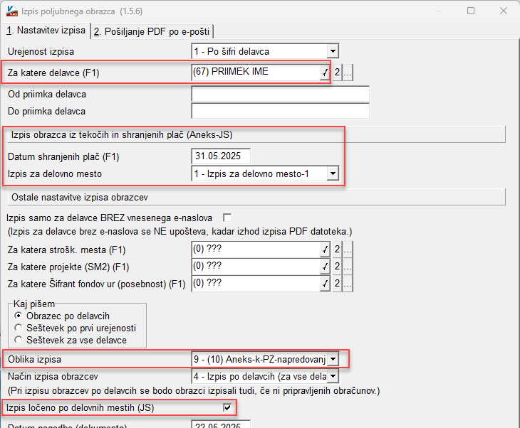
Šenčur, maj 2025 VASCO d.o.o.

